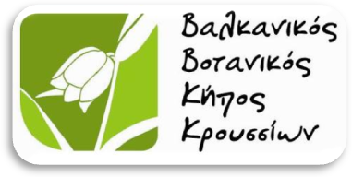

Αναπαραγωγή, Καλλιέργεια και Μεταποίηση των Ελληνικών Αρωματικών και Φαρμακευτικών Φυτών (ΑΦΦ)
3-6 Νοεμβρίου 2017
Ατομική φόρμα συμμετοχής
Ονοματεπώνυμο
Τηλέφωνο σταθερό
Τηλέφωνο κινητό
Email
Ηλικία
Επάγγελμα
Σπουδές
Επιπλέον σχόλια
(π.χ. ειδικές εκπαιδευτικές ανάγκες)
Είστε άνεργος ή φοιτητής | ΝΑΙ |  | Όχι
Χρειάζεστε: απόδειξη ή τιμολόγιο;
Στοιχεία Τιμολογίου:
Σημείωση:
- Το σεμινάριο θα πραγματοποιηθεί εφόσον συγκεντρωθεί ικανός αριθμός συμμετοχών
- Προχωρήστε στην κατάθεση του αντιτίμου εντός 15 ημερών, από τη στιγμή που θα λάβετε ηλεκτρονική επιβεβαίωση συμμετοχής, σε αριθμό λογαριασμού που θα σας υποδειχθεί και στη συνέχεια να αποστείλετε το αποδεικτικό κατάθεσης υπόψη λογιστηρίου, στο fax 2310 473 024 ή στην ηλεκτρονική διεύθυνση: bbgk@bbgk.gr

